TLS
Transport Layer Security. Es la evolución de SSL.
TLS es capa de aplicación en TCP / IP y capa de presentación en el modelo OSI.

Características
- Evolución del SSL (Secure Socket Layer) el cual actualmente es obsoleto.
- Ampliamente utilizado para proteger tráfico web entre un servidor HTTP y un browser.
- Utiliza encriptación simétrica y asimétrica. Primero se realiza un intercambio de claves de manera asimétrica y una vez establecido, se pasa a la encripción simétrica para la transferencia de datos.

Handshake
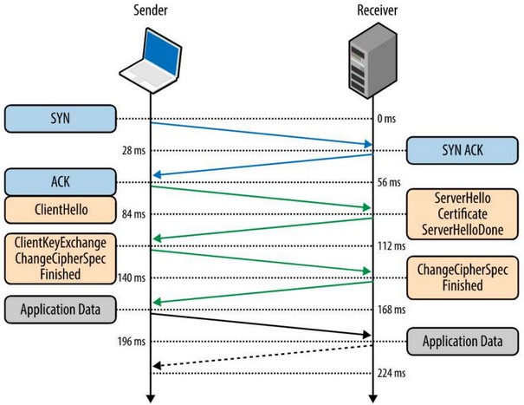
- Primero se establece el Handshake de 3 vías de TCP (syn, syn ACK, ACK).
- En el ACK el cliente va enviar un mensaje de TLS llamado ClientHello. El cliente abre una conexión TCP y envía el mensaje TLS Client Hello indicando la solicitud de una conexión segura y le hace una propuesta al servidor de Cipher Suites (cuales son los mecanismos de encripción que soporta).
- El servidor responde con un ServerHello y le presenta un certificado. Este certificado lo usa el cliente para verificar que el servidor es quien dice ser.
- El servidor le enviá un mensaje indicándole que encripción utilizaran.
- Comienza la transmisión de datos con encripción simétrica.

Explicación de mensajes:
- Client Hello: Indica la solicitud de una conexión segura. Envía una lista de Cipher Suites soportados.
- Cipher Suite: es una lista de algoritmos criptográficos ordenados por orden de preferencia. El servidor elegirá el mayor que pueda soportar. Contiene:
  - key exchange algorithm – cómo se intercambiarán las claves simétricas.
  - authentication algorithm – cómo se autenticará.
  - bulk encryption algorithm – algoritmo de clave simétrica a utilizar.
  - Message Authentication Code (MAC) – método para chequear integridad.
- Server Hello: El servidor acepta utilizar TLS en esta conexión, informando el Cipher seleccionado.
- Certificate: El servidor envía la cadena de certificados.
- Server Key Exchange / Client Key Exchange: Permite a ambos interlocutores encriptar el intercambio de claves-mensajes.
- Change Cipher Spec: Estos mensajes finalizan el handshake.

La autenticación del cliente (TLS mutual authentication) es opcional. EL servidor puede solicitarle al cliente su certificado luego del Server Hello.

Certificados
El certificado es un objeto que identifica el servidor / cliente con varios atributos, entre ellos el issuer que indica quién extendió el certificado (que autoridad, el browser se fija que esa autoridad sea confiable).
El cliente puede confiar o no en el certificado.
La cadena de confianza hace referencia a que el certificado puede estar firmado por autoridad de certificación intermedia (CA), puede que el issuer no confiemos pero si en la CA.
Los certificados duran entre 1 y 2 años, luego hay que cambiarlo.
